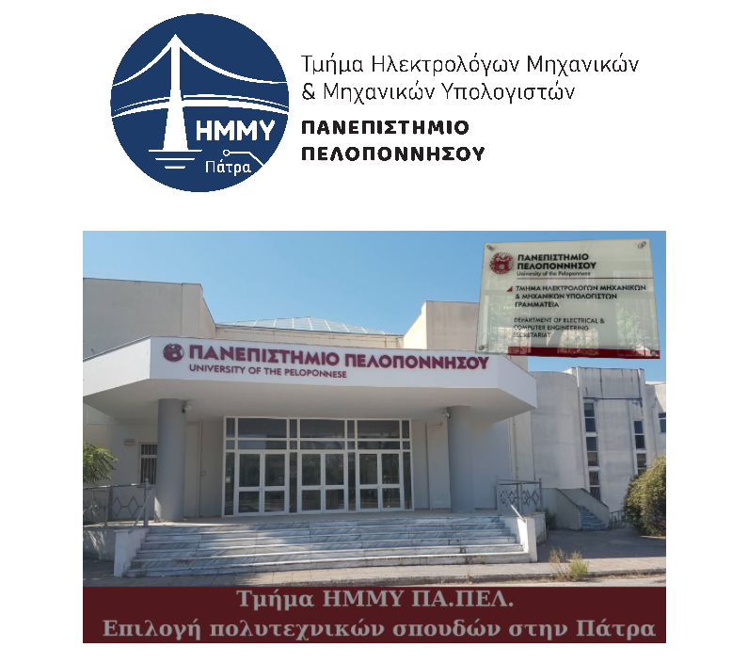

Αγαπητές/αγαπητοί,
για άλλη μία χρονιά, με την ολοκλήρωση των πανελλήνιων εξετάσεων και την ανακοίνωση των αποτελεσμάτων που ευχόμαστε να έφεραν όλες και όλους τους μαθητές πιο κοντά στους μελλοντικούς τους στόχους, εκφράζουμε, εκ μέρους του Τμήματος Ηλεκτρολόγων Μηχανικών & Μηχανικών Υπολογιστών (ΗΜΜΥ) του Πανεπιστημίου Πελοποννήσου (ΠΑ.ΠΕΛ.), τα συγχαρητήρια μας προς τους υποψηφίους/ες που συμμετείχαν στη διαδικασία των εξετάσεων προσπαθώντας για το καλύτερο δυνατό αποτέλεσμα.
Έχοντας, ως Τμήμα, την προσοχή μας πάντοτε εστιασμένη σε μία φοιτητοκεντρική προσέγγιση, τόσο για τη διαμόρφωση ενός σύγχρονου προγράμματος σπουδών , όσο και για την πλαισίωση του εκπαιδευτικού – ερευνητικού έργου με επιπλέον υπηρεσίες και δράσεις (όπως Θερινά σχολεία, Ακαδημίες γνωστών Εταιρειών, δημιουργία ομάδων φοιτητών ρομποτικής, drone κ.ά.) που απαντούν στις ανάγκες μεγάλης απορρόφησης αποφοίτων από την αγορά εργασίας και προσφοράς επαγγελματικής προοπτικής σε ανώτερα επίπεδα κατάρτισης, έχουμε τη χαρά να παρουσιάζουμε το ΗΜΜΥ ΠΑ.ΠΕΛ. ως μία επιλογή σπουδών που αξίζει όλες και όλοι οι υποψήφιοι εισακτέοι στην τριτοβάθμια εκπαίδευση να εξετάσουν.
Μετά από την πρόσφατη επίσημη απόφαση – σταθμό για την αναγνώριση της αντιστοιχίας του διπλώματος που απονέμεται από το Τμήμα μας με διπλώματα πολυτεχνικών σχολών και από την πρακτική αποτύπωση αυτής της αντιστοίχισης στην υπουργική απόφαση περί των μετεγγραφών των φοιτητών σε άλλες πόλεις και πολυτεχνικά τμήματα (βλ. πίνακα 1), προσκαλούμε να ενημερωθείτε λεπτομερέστερα και να ενημερώσετε τους αποφοίτους σας για τις ευκαιρίες που προσφέρει το, πλήρως πιστοποιημένο από την ΕΘΑΑΕ, Τμήμα ΗΜΜΥ ΠΑ.ΠΕΛ., που εδρεύει στην Πάτρα. Μία συνοπτική παρουσίαση του Τμήματος που παρέχει πλήρη δικαιώματα ηλεκτρολόγου μηχανικού και μηχανικού υπολογιστών, αλλά και ενιαίο αδιάσπαστο τίτλο σπουδών μεταπτυχιακού επιπέδου (integrated master) μετά από 5ετή φοίτηση, μπορείτε να βρείτε στο ακόλουθο βίντεο.

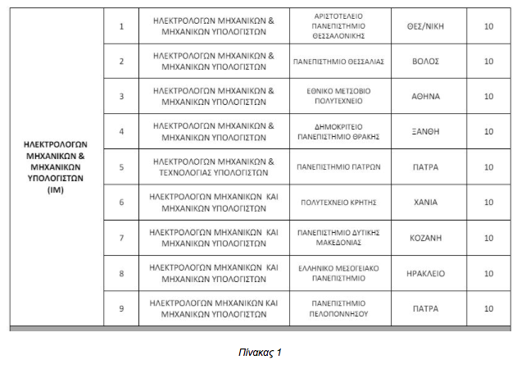

Εκτός από το πλήθος και την υψηλή ποιότητα των εκπαιδευτικών και ερευνητικών ευκαιριών που προσφέρεται στους φοιτητές χάρη στις άρτιες εγκαταστάσεις και στα σύγχρονα εργαστήρια (δείτε εδώ μία συνοπτική παρουσίαση των διαθέσιμων υποδομών), το Τμήμα ΗΜΜΥ βρίσκεται δίπλα στους φοιτητές για να υποβοηθήσει, να ενισχύσει και να αναπτύξει τις δυνατότητές τους σε κάθε βήμα τους. Αυτό συμβαίνει από τη στιγμή που θα τους υποδεχθεί, μέσα από ειδικές τελετές υποδοχής και την καθιερωμένη Ημέρα Ερευνητή Μηχανικού, κατά τη διάρκεια της φοίτησης και μέχρι μετά την αποφοίτηση, μέσα από τους κύκλους μεταπτυχιακών σπουδών σε δύο διαφορετικά αντικείμενα (Ευφυή συστήματα πληροφορικής & τηλεπικοινωνιών και εφαρμογές συστημάτων ηλεκτρικής ενέργειας), διδακτορικών και μεταδιδακτορικών σπουδών σε εξειδικευμένα αντικείμενα και τεχνολογίες αιχμής, αλλά και από τη διασύνδεση με την αγορά εργασίας, η οποία έχει ισχυροποιηθεί ακόμα περισσότερο τόσο με την Ημέρα Καριέρας που αποτελεί πλέον θεσμό για το Τμήμα (βλ. το βίντεο από την πιο πρόσφατη αυτή εκδήλωση), όσο και με τη σύσταση του Βιομηχανικού Συμβουλίου.
Επιλέγοντας κάποιος υποψήφιος να φοιτήσει στο Τμήμα, ανοίγει ταυτόχρονα ένα μεγάλο εύρος επιλογών σε αντικείμενα φοίτησης, σε ευκαιρίες καριέρας, καθώς και στην ευρωπαϊκή προοπτική που προσφέρεται από τη συμμετοχή του Τμήματος και του πανεπιστημίου στο EUNICE European University και από το εκτενές δίκτυο ευρωπαϊκών πανεπιστημίων με τα οποία διασυνδέεται στο πλαίσιο του προγράμματος κινητικότητας ERASMUS+.
Μεριμνώντας πάντοτε για τη βελτίωση των υπηρεσιών και την ενίσχυση των συνεργασιών μας στο πλαίσιο της αναβάθμισης του ήδη αναγνωρισμένου υψηλού επιπέδου του Τμήματος, αναμένουμε με χαρά και φέτος τους νέους μας φοιτητές και με χαρά θα υποδεχθούμε δικούς σας αποφοίτους.

